ПРИЛОЖЕНИЕ № 2
к постановлению администрации
муниципального образования
город Краснодар
от ___13.05.2022_ №___2000____

СХЕМА
границ публичного сервитута в отношении
земель, государственная собственность
на которые не разграничена в границах
кадастровых кварталов: 23:43:0130005,
23:43:0130024, на часть земельного участка
с кадастровым номером: 23:43:0130005:20

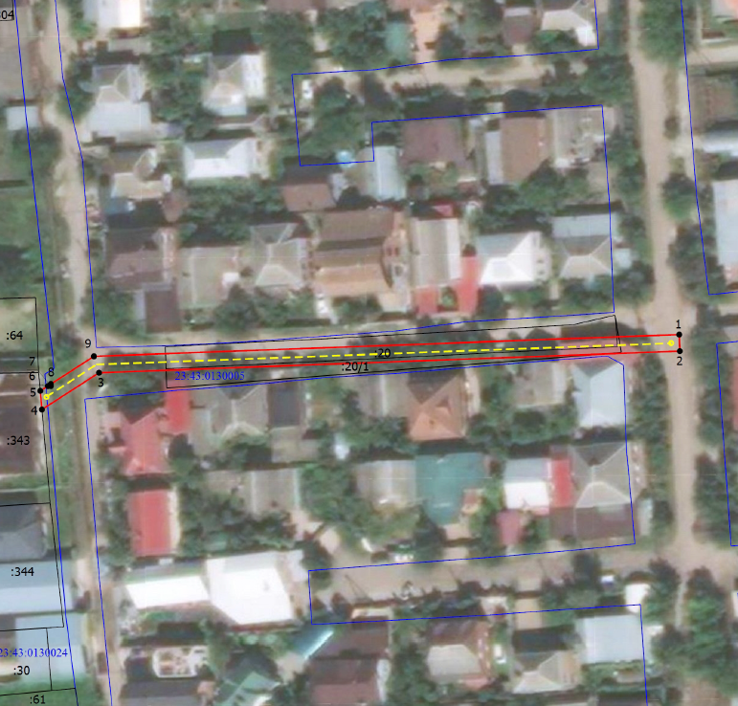

Масштаб 1:1000

Условные обозначения:
- проектное местоположение сетей водоснабжения
- граница образуемого публичного сервитута
 | - границы земельного участка
- граница кадастрового квартала
- характерная точка границы, сведения о которой позволяют однозначно определить её положение на местности
- обозначение новой характерной точки
- кадастровый номер объекта недвижимости
1
:7
23:43:0130005 | - номер кадастрового квартала

Директор департамента муниципальной
собственности и городских земель
администрации муниципального
образования город Краснодар К.Ю.Молотилин

